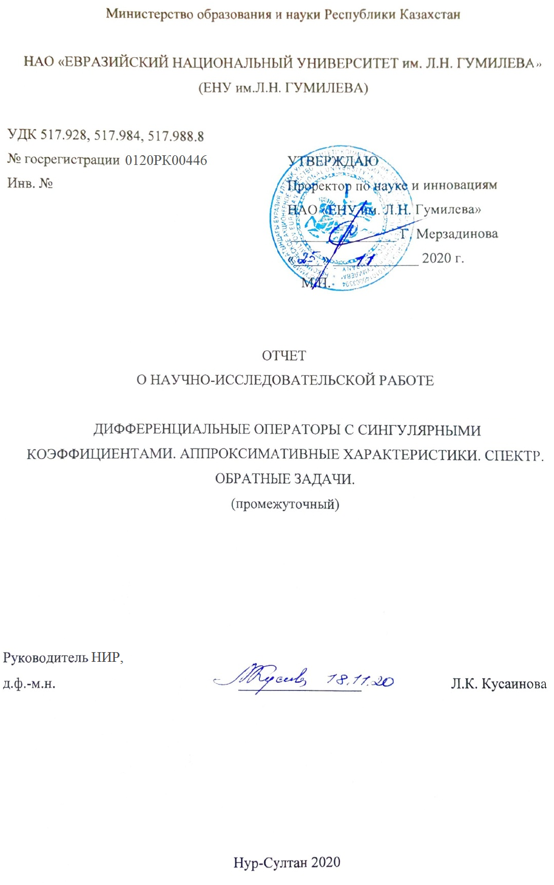
СПИСОК ИСПОЛНИТЕЛЕЙ

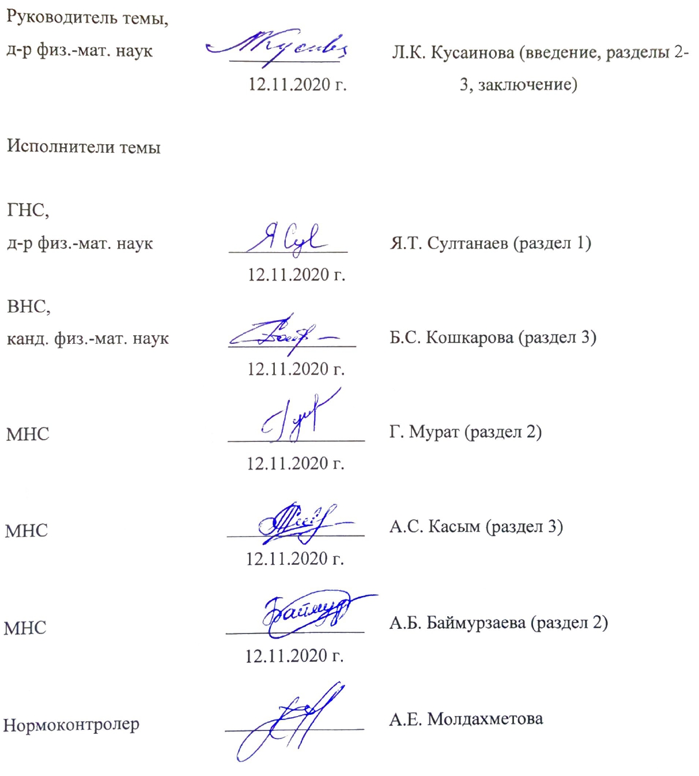


Реферат

Отчет 29 стр., 5 источников, 2 прил.
ДИФФЕРЕНЦИАЛЬНЫЕ УРАВНЕНИЯ, АСИМПТОТИКА, ОПЕРАТОРЫ В ВЕСОВЫХ ПРОСТРАНСТВАХ, ОГРАНИЧЕННОСТЬ, ОБРАТИМОСТЬ
Объектами исследований являются многочленные дифференциальные операторы, дифференциальные уравнения с нерегулярными коэффициентами.
Цель работы: получение асимптотических формул решений дифференциальных уравнений (систем) в сингулярных случаях, теорем обратимости, ограниченности в пространствах положительной гладкости $B_{p,q}^{s}\left(Ω;ρ,v_{s}\right)$, $H_{p}^{s}(Ω;ρ,υ_{s})$ для многочленных дифференциальных операторов.
Методы проведения работ: методы матричных преобразований, локальных оценок на кубах регулируемой длины ребра, функционального анализа.
Полученные результаты и их новизна:
– Теорема единственности и асимптотика при $x→∞$ для решений системы из двух обыкновенных дифференциальных уравнений с коэффициентами, не исключающими случая быстрого колебания.
– Теоремы об ограниченности и обратимости в пространствах $B_{p,q}^{s}\left(Ω;ρ,v_{s}\right)$, $H_{p}^{s}(Ω;ρ,υ_{s})$ для многочленных дифференциальных операторов.
Все полученные результаты являются нетривиальными и существенными в соответствующих теоретических областях.
Область применения результатов: дифференциальные уравнения и операторы, теория функциональных пространств, численные методы.
Рекомендации по внедрению: для системного исследования сингулярных дифференциальных операторов в весовых пространствах, асимптотического поведения решений сингулярных дифференциальных уравнений.
Значимость работы: высокая.
Прогнозные предположения о развитии объекта исследования: переход к исследованиям дифференциальных операторов с коэффициентами-распределениями.
По результатам исследований за 2020 г. опубликован 1 тезис в сборнике трудов международной конференции.

Реферат

Есеп 29 бет, 5 дереккөздер, 2 қосымша
ДИФФЕРЕНЦИАЛДЫҚ ТЕҢДЕУЛЕР, АСИМПТОТИКА, САЛМАҚТЫ КЕҢІСТІКТЕРДЕГІ ОПЕРАТОРЛАР, шенелімдік, керілімдік
Зерттеу объектілері: көпмүшелі дифференциалдық операторлар, регулярлы емес коэффициенттері бар дифференциалдық теңдеулер.
Жұмыстың мақсаты: сингулярлы жағдайларда дифференциалдық теңдеулердің (жүйелердің) шешімдерінің асимптотикалық формулаларын, оң тегістікті $B_{p,q}^{s}\left(Ω;ρ,v_{s}\right)$, $H_{p}^{s}(Ω;ρ,υ_{s})$ салмақты кеңістіктерде көпмүшелі дифференциалдық операторлар үшін шенелімдік, керілімдік туралы теоремаларды алу.
Жұмыстың жүру әдісі: матрицалық түрлендіру әдісі, ұзындық функциясының кубтарда локальді бағалау әдісі, функционалдық талдау әдістері.
Алынған нәтижелер мен олардың жаңашылдығы:
– Жылдам тербеліс жағдайын жоққа шығармайтын коэффициенттері бар екі қарапайым дифференциалдық теңдеулер жүйесінің шешімдері үшін $x→∞$ болғанда асимптотикасы мен жалғыздық туралы теорема алынды.
– $B_{p,q}^{s}\left(Ω;ρ,v_{s}\right)$, $H_{p}^{s}(Ω;ρ,υ_{s})$ салмақты кеңістіктерде көпмүшелі дифференциалдық операторлар үшін шенелімдік, керілімдік туралы теоремалар алынды.
Алынған нәтижелер сәйкес теориялық облыстарда тривиалды емес және маңызды болып табылады.
Нәтижелердің қолдану облыстары: дифференциалдық теңдеулер мен операторлар, функционалдық кеңістіктер теориясы, сандық әдістер.
Енгізу бойынша ұсынымдар: салмақты кеңістіктерде сингулярлы дифференциалдық операторларды жүйелі зерттеу үшін, сингулярлы дифференциалдық теңдеулердің шешімінің асимптотикалық тәртібін зерттеуде.
Жұмыстың маңыздылығы: жоғары.
Зерттеу объектісінің дамуы туралы болжамдар: үлестірім-коэффициентті дифференциалдық операторларды зерттеуге көшу.
Зерттеу нәтижелері бойынша 2020 ж. 1 тезис халықаралық конференцияның еңбектер жинағында жарияланды.

Содержание

ВВЕДЕНИЕ…………………………………………………………………........................  ОСНОВНАЯ ЧАСТЬ ОТЧЕТА О НИР…………………………………………………...  1 Асимптотические формулы решений дифференциальных уравнений с осциллирующим коэффициентом......................................................................................  2 Дифференциальные операторы в пространствах $H_{p}^{s}\left(Ω;ρ,v_{s}\right),$ ${ B}_{p,q}^{s}\left(Ω;ρ,v_{s}\right)$………………………………………………………………………………  2.1 Пространства $B_{p,q}^{s}\left(Ω;ρ,v_{s}\right)$. Теоремы вложения………………………………….  2.2 Многочленные операторы в весовых пространствах $H_{p}^{s}(Ω;ρ,υ_{s})$ и $B_{p,q}^{s}(Ω;ρ,υ_{s})$……………………………………………………………………………...…  3 Об обратимости многочленных дифференциальных операторов…………………..  ЗАКЛЮЧЕНИЕ.....................................................................................................................  СПИСОК ИСПОЛЬЗОВАННЫХ ИСТОЧНИКОВ............................................................  ПРИЛОЖЕНИЕ А Список опубликованных работ.........................................................  ПРИЛОЖЕНИЕ Б Календарный план............................................................................... | 6  8  8  10  10  12  15  19  20  21  22

ВВЕДЕНИЕ

Согласно календарному плану на 2020 год перед исполнителями проекта были поставлены следующие задачи:
– исследовать самосопряженный оператор с локально суммируемыми коэффициентами, полуограниченный (снизу) в весовом пространстве Соболева $W_{2}^{m}(Ω;ρ,v)$ ($Ω$ – произвольная n-мерная область, $ρ,v$ – невырожденные веса в $Ω$). Установить условия существования (компактного) обратного оператора в весовых пространствах Лебега $L_{2}(Ω,w)$. Получить теоремы вложения для весовых пространств Бесова $B_{p,q}^{s}\left(Ω;ρ,v_{s}\right)$;
– для многочленных дифференциальных операторов с локально суммируемыми коэффициентами (в произвольных n-мерных областях) установить условия ограниченности в весовых пространствах потенциалов $H_{p}^{s}(Ω;ρ,v_{s}$), в весовых пространствах Бесова $B_{p,q}^{s}\left(Ω;ρ,v_{s}\right)$;
– для несамосопряженного оператора на оси с локально суммируемыми, знакопеременными (для младших членов) коэффициентами получить условия существования обратного оператора;
– получить асимптотические формулы для решений сингулярных уравнений произвольного нечетного порядка с осциллирующими коэффициентами и с коэффициентами в пространстве распределений (мультипликаторов).
Актуальность исследований. Асимптотические формулы решений дифференциальных уравнений имеют важное значение для изучения структуры соответствующих операторов, таких как анализ индексов дефекта, построение функции Грина и др. Вывод асимптотических формул для дифференциальных уравнений (систем) в случаях, когда нарушаются определенные условия регулярности, требуют развития других методов исследований.
В проекте исследуются мало изученные типы сингулярных дифференциальных операторов, действующих в шкале весовых пространств положительной гладкости.
Научная новизна и значимость. Получены следующие новые результаты:
– Теорема единственности и асимптотика при $x→∞$ для решений системы из двух обыкновенных дифференциальных уравнений с коэффициентами, не исключающими случая быстрого колебания. Метод исследования может быть использован при исследовании обыкновенных дифференциальных уравнений с нерегулярными коэффициентами.
– Построена шкала весовых пространств $B_{p,q}^{s}\left(Ω;ρ,v_{s}\right), 1<p<∞, 1≤q<∞, s>0,$ типа Бесова, инвариантная относительно вещественного метода интерполяции. Получены теоремы вложения в весовых пространствах потенциалов $H_{p}^{s}(Ω;ρ,v_{s}$) в весовые пространства Соболева.
– Получены теоремы об ограниченности в пространствах $B_{p,q}^{s}\left(Ω;ρ,v_{s}\right), H_{p}^{s}(Ω;ρ,v_{s})$ для многочленных дифференциальных операторов.
– Получена теорема о существовании обратного оператора для несамосопряженного оператора 4-го порядка со знакопеременными коэффициентами при младших членах. Условия теоремы получены в терминах внутреннего соотношения между коэффициентами.
– Получена теорема о существовании компактного обратного оператора и оценка нормы этого оператора для одного сингулярного симметричного оператора порядка $l$ с различными коэффициентами при производных порядка $l$.
Все полученные результаты являются нетривиальными и существенными в соответствующих теоретических областях.

ОСНОВНАЯ ЧАСТЬ ОТЧЕТА О НИР

1 Об асимптотическом разложении решений системы дифференциальных уравнений 1-го порядка с сильно-осциллирующим коэффициентом

Хорошо известно [1,2], что одним из эффективных способов изучения асимптотических разложений решений систем линейных обыкновенных дифференциальных уравнений первого порядка вида

$$\frac{dY}{dx}= A\left(x\right)Y, x ∈ \left[0,+∞\right), (1.1)$$

где $Y(x) = colon(y_{1}(x), y_{2}(x), ..., y_{n}(x))$ – неизвестная вектор-функция,

$A(x)$ – квадратная матрица порядка $n$, удовлетворяющая ряду условий на элементы $a_{ij}(x)$,

является приведение системы (1.1) к так называемой диагональной форме [1].

Сформулируем теорему из [1] в более общей форме для случая $n = 2.$

Теорема 1. Пусть

1) функция $w(x)$ суммируема на каждом интервале $[0, b], b > 0$,

2) функции $c_{11}(x), c_{12}(x), c_{21}(x), c_{22}(x)$ суммируемы на интервале $[0,+∞)$,

3) для достаточно большого $x$ функция $Re w(x)$не меняет знак.

Тогда система

$$\left\{\begin{aligned}\frac{dy_{1}}{dx}=c_{11}\left(x\right)y_{1}+c_{12}\left(x\right)y_{2}, \\ \frac{dy_{2}}{dx}=w\left(x\right)y_{2}+c_{21}\left(x\right)y_{1}+c_{22}\left(x\right)y_{2}\end{aligned} (1.2)\right.$$

имеет единственное решение, удовлетворяющее следующему условию:

$${\lim_{x→∞}{y_{1}(x)}=1},{\underset{x→∞}{lim⁡}{y_{1}(x)}=0}. (1.3)$$

Заметим, что условия на коэффициенты $c_{ij}(x)$ системы (1.2) слишком жесткие. Наш главный результат сформулирован в следующей теореме.

Теорема 2. Пусть

1) функция $w(x)$ суммируема на каждом интервале $[0, b], b > 0$,

2) функции $c_{12}(x), c_{21}(x), c_{22}(x)$ суммируемы на интервале $[0,+∞),$

3) для достаточно большого $x$ функция $Re w(x)$ не меняет знак.

Тогда система

$$\left\{\begin{aligned}\frac{dy_{1}}{dx}=\sin\left(e^{x}\right) y_{1}+c_{12}\left(x\right)y_{2}, \\ \frac{dy_{2}}{dx}=w\left(x\right)y_{2}+c_{21}\left(x\right)y_{1}+c_{22}\left(x\right)y_{2}\end{aligned}\right.$$

имеет единственное решение, удовлетворяющее условию (1.3).

Замечание 1. Теорема, аналогичная теореме 2, справедлива для системы с быстро-осциллирующими коэффициентами любой размерности.

Замечание 2. Так как дифференциальное уравнение порядка $n$ может быть сведено к системе первого порядка, для обыкновенного дифференциального уравнения также может быть получен аналог теоремы 2.

Замечание 3. Теорема 2 остается в силе, если положить $c_{11}\left(x\right)=x^{α}sin(x^{β}),$ где $α > 0, β > α + 1$ .

2 Дифференциальные операторы в пространствах $H_{p}^{s}\left(Ω;ρ,v_{s}\right), { B}_{p,q}^{s}\left(Ω;ρ,v_{s}\right)$

2.1 Пространства $B_{p,q}^{s}\left(Ω;ρ,v_{s}\right)$. Теоремы вложения

В этом подразделе вводятся пространства ${ B}_{p,q}^{s}\left(Ω;ρ,v_{s}\right)$, $s>0,$ $1<p<∞$, $1≤p<∞$, $Ω$ – область в -мерном евклидовом пространстве $R^{n}$. Пусть $I^{n}$ - множество всех кубов вида

$$Q=Q_{h}\left(x\right)=\left\{y∈R^{n}:\left|y_{i}-x_{i}\right|<\frac{h}{2};1≤i≤n\right\},$$

$λQ=Q_{λh}(x)$, $C_{0}^{∞}(Ω)$ – класс бесконечно дифференцируемых в $Ω$ функций $f$ с компактным носителем $supp f⊂Ω$. Пусть $ρ\left(x\right)>0$, $0<h(x)≤1$ – функции в $Ω$, удовлетворяющие условиям:

1) $Q\left(x\right)=Q_{h(x)}\left(x\right)⊂Ω \left(x∈Ω\right),$

2) $\frac{1}{ϰ}≤\frac{ρ(y)}{ρ(x)}, \frac{h(y)}{h(x)}≤ϰ ,$если$y∈τQ\left(x\right),$

где $0<τ<1$, $ϰ>1$ – постоянные, не зависящие от $x∈Ω$.
По теореме о двойном покрытии типа Безиковича [3] множество кубов $\{εQ(x),x∈Ω\}$, $ε=τ^{2}$, содержит $ϰ_{1}$-кратное и $ϰ_{2}$-разделимое покрытия $\{{\hat{Q}}^{j}, j∈J\},{\hat{Q}}^{j}=εQ(x^{j}),$ $J⊂N$, области $Ω$, при этом $\{{\tilde{Q}}^{j}, j∈J\},{\tilde{Q}}^{j}=τQ(x^{j}),$ также будет ${\tilde{ϰ}}_{1}$- кратным и ${\tilde{ϰ}}_{2}$-разделимым покрытием $Ω$. Данному покрытию можно соотнести разбиение единицы $\left\{ψ_{j}, j∈J\right\}$, где $ψ_{j}∈C_{0}^{∞}(Ω)$, $supp{ ψ}_{j}⊂{\tilde{Q}}^{j}$ $0≤ψ_{j}≤1, ψ_{j}=1$ на ${\hat{Q}}^{j}$. При этом

$$\sum_{j≥1}{‍}ψ_{j}\left(x\right)=1, x∈Ω;$$

$$D^{α}f\left(x\right)=\sum_{j≥1}{‍}D^{α}\left(ψ_{j}f\right)\left(x\right), f∈C_{0}^{∞}\left(Ω\right);$$

$|D^{α}f(x)|≤c(m)h(x^{j})^{-m},$ если $\left|α\right|=m$.
Пусть $∥f;B_{p,q}^{s}∥$ – одна из эквивалентных норм пространства Бесова [4], $1<p<∞$, $1≤p<∞$, $s>0$.
В классе $C_{0}^{∞}(Ω)$ зададим функционалы:

$$\left\|f;H_{p}^{s}(Ω;ρ,υ_{s})\right\|={\left[\sum_{j≥1}{\left(ρ^{p}\left(x^{j}\right){\left\|ψ_{j}f;H_{p}^{s}\right\|}^{p}+υ_{s}^{p}(x^{j})∥ψ_{j}f∥_{p}^{p}\right)}\right]}^{1/p},$$

$$\left\|f;B_{p,q}^{s}(ρ,υ_{s})\right\|={\left[\sum_{j≥1}{\left(ρ^{p}\left(x^{j}\right){\left\|ψ_{j}f;B_{p,q}^{s}\right\|}^{p}+υ_{s}^{p}(x^{j})∥ψ_{j}f∥_{p}^{p}\right)}\right]}^{1/p}, (2.1)$$

где $v_{s}(x)=ρ(x)h^{-s}(x)$, ${\left\|∙\right\|}_{p}$ – норма пространства $L_{p}(R^{n})$, $H_{p}^{s}-$ пространство (бесселовых) потенциалов [4]. Обозначим через $H_{p}^{s}(Ω;ρ,υ_{s})$ пополнение класса $C_{0}^{∞}(Ω)$ по норме $\left\|f;H_{p}^{s}(Ω;ρ,υ_{s})\right\|$. Пространство $H_{p}^{s}(Ω;ρ,υ_{s})$ было введено в работе [5].
Имеет место вложение [4, §2.42]

$$W_{p}^{m} ↪ B_{p,q}^{s}, 1<p<∞, 1≤q<∞, m>s≥0 \left(m∈N\right).$$

В силу этого равенство (2.1) задает в классе $C_{0}^{∞}(Ω)$ конечный функционал, удовлетворяющий всем условиям нормы.
Определим пространство $B_{p,q}^{s}\left(Ω;ρ,v_{s}\right)$ как пополнение $C_{0}^{∞}(Ω)$ по норме (2.1). Любые два функционала вида (2.1) эквивалентны. Поэтому данное определение корректно.
Определение. Пусть  и  пространства с нормами 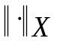, соответственно. Будем говорить, что вложено в (запись $↪$), если есть линейное подпространство и существует такое $c>0$, что

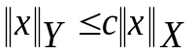 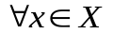.

Получены следующие теоремы вложения.
Теорема 3. Пусть 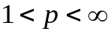 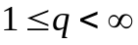, $m_{i}∈N, m_{1}<m_{0}, s_{1}=\left(1-θ\right)m_{0}+θm_{1}, 0<θ<1.$ Тогда

$$W_{p}^{m_{0}}\left(Ω;ρ,v_{m_{0}}\right) ↪ B_{p,q}^{s}\left(Ω;ρ,v_{s}\right)↪ W_{p}^{m_{1}}\left(Ω;ρ,v_{m_{1}}\right) .$$
Теорема 4. Пусть $1<p<∞, 1≤q,r<∞, s>t>0.$ Тогда

$$B_{p,q}^{s}\left(Ω;ρ,v_{s}\right)↪ B_{p,r}^{t}\left(Ω;ρ,v_{t}\right).$$

Теорема 5. Пусть $1<p<2, s, t>0, s-\frac{n}{p}>t-\frac{n}{2}.$ Тогда

$$H_{p}^{s}\left(Ω;ρ,v_{s}\right)↪ B_{2,p}^{t}\left(Ω;ρ,v_{t}\right).$$

Определение. Вес в $R^{n}$ удовлетворяет слабому условию Макенхаупта, если существуют такие 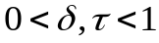, что

$\int_{e}{v}≤τ\int_{Q}{v}$ как только 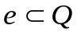, 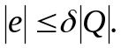

Запись: 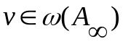.
Пусть $m∈N, 1<p<∞, mp>n.$ Положим

$$v^{*}\left(x\right)=v_{m,p}^{*}\left(x\right)=\sup_{h>0}\left\{h: h^{mp-n}\int_{Q_{h}(x)}{v}≤1\right\}.$$

Функция $v^{*}$ конечна, положительна и непрерывна в $R^{n}$.
Теорема 6. Пусть 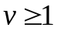 удовлетворяет условию 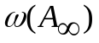, вес  в $R^{n}$ удовлетворяет условию 2) относительно $h\left(x\right)=v^{*}\left(x\right)=v_{m,p}^{*}\left(x\right),$ и пусть $1<p<2, s, t>0, s-\frac{n}{p}>t-\frac{n}{2}$. Тогда

$$H_{p}^{s}\left(ρ,{{ρv}^{*}}^{-s}\right)↪B_{2,p}^{t}\left(ρ,ρ{v^{*}}^{-t}\right).$$

2.2 Многочленные операторы в весовых пространствах $H_{p}^{s}(Ω;ρ,υ_{s})$ и $B_{p,q}^{s}(Ω;ρ,υ_{s})$

Рассматривался дифференциальный оператор

$$L_{0}f=\sum_{\left\|α\right\|≤1}{a_{α}\left(x\right)D^{α}f,} f ∈C_{0}^{∞}\left(Ω\right)$$

с локально суммируемыми в области ${Ω⊂R}^{n}$ коэффициентами $a_{α}\left(x\right)$. Исследовались задача о существовании корректно определенного ограниченного продолжения оператора $L_{0}$ в весовых пространствах $H_{p}^{s}(Ω;ρ,υ_{s})$, $B_{p,q}^{s}(Ω;ρ,υ_{s})$, $1<p<∞, s>0$.
Получены следующие результаты.
Пусть $θ∈C_{0}^{∞}\left(Q_{0}\right), 0≤θ(x)≤1,$ $θ\left(x\right)=1$ на кубе $τQ_{0}$ ($Q_{0}=Q_{1}\left(0\right), 0<τ<1$), $Q_{x}(y)$=$θ((y-x)/h(x))$. Для функции $γ(x)$ в $Ω$, $0<l<m$ положим

$R_{l,m,p}\left(γ\right)=\sup{{h\left(x\right)}^{m-\frac{n}{p}}({\left\|S_{l}\left(θ_{x}γ\right)\right\|}_{p}+{h(x)}^{-l}{\left\|θ_{x}γ\right\|}_{p})}$,

где

$$S_{t}f\left(x\right)=\left\{\begin{aligned}\left|∇_{t}f\left(x\right)\right|, t≥0-целое \\ {\left(\int_{0}^{∞}{{\left[\int_{B_{1}}{\left|∇_{m}f\left(x+ξλ\right)-∇_{m}f\left(x\right)\right|dξ}\right]}^{2}}\frac{dλ}{λ^{1+2τ}}\right)}^{1/2}, t>0,t∉N,\end{aligned}\right.$$

$m=\left[t\right], τ=\left\{t\right\}-$ целая, дробная части $t$.
Теорема 7. Пусть $m∈N,$ $0<t<m-l$, и пусть

$$K=\sum_{k=0}^{l}{\sum_{\left|α\right|=k}{R_{m-k,t,p}(a_{α})}}<∞.$$

Тогда оператор $L_{0}$ имеет корректно определенное ограниченное продолжение

$${L: H}_{p}^{m}\left(Ω;ρ,υ_{m}\right)→ H_{p}^{t}\left(Ω;ρ,υ_{t}\right).$$

Норма

$$\left\|{L; H}_{p}^{m}\left(Ω;ρ,υ_{m}\right)→ H_{p}^{t}\left(Ω;ρ,υ_{t}\right)\right\| ≤cK.$$

Теорема 8. Пусть $1<p<∞; m_{0}, m_{1}∈N$, $0<t<m_{1}< m_{0}$, ${s=(1-q)m}_{0}+qm_{1}$, $0<q<1$; и пусть

$$K_{i}=\sum_{k=0}^{l}{\sum_{\left|α\right|=k}{R_{m_{i}-k,t,p}(a_{α})}}<∞, (i=0,1).$$

Тогда оператор $L_{0}$ имеет корректно определенное ограниченное продолжение

$${L: B}_{p,p}^{s}\left(Ω;ρ,υ_{s}\right)→ H_{p}^{t}\left(Ω;ρ,υ_{t}\right).$$

Норма
$\left\|{L; B}_{p,p}^{s}\left(Ω;ρ,υ_{s}\right)→ H_{p}^{t}\left(Ω;ρ,υ_{t}\right)\right\| ≤cK_{0}^{1-q}K_{1}^{q}.$
3 Об обратимости многочленных дифференциальных операторов

Рассмотрим оператор

$$L_{0}f=f^{IV}+\sum_{k=0}^{3}{b_{k}\left(x\right)f^{(k)}},$$

заданный в классе $C_{0}^{∞}(I)$ бесконечно дифференцируемых и финитных в $I=\left(0, ∞\right)$ функций. Будем полагать, что коэффициенты $b_{k}\left(x\right)$ могут менять знак в любой окрестности $∞$ и удовлетворяют условию невырожденности, а именно мера

$$\left|\left\{x∈I: \sum_{k=0}^{3}{\left|b_{k}\left(x\right)\right|>0}\right\}\right|>0.$$

Через $\left|G\right|$ будет обозначаться мера Лебега $G⊂R$. $C^{m}\left(I\right), L_{p}(I)$ – пространства функций в $I$ имеющих абсолютно непрерывную производную $f^{(m-1)},$пространства -суммируемых в $I$ функций.
Теорема 9. Пусть выполнены условия:
- $b_{3}\left(∙\right)∈C'(I)∩L_{2}(I)$;
- существует такая функция $u∈L_{2}(I)$, что $u^{2}\left(x\right)>0$ п.в. в $I$,

$$b_{0}\left(x\right)-{\left(b_{2}\left(x\right)-b_{3}^{'}\left(x\right)\right)}^{2}-{\left(\frac{b_{1}\left(x\right)}{2u\left(x\right)}\right)}^{2}≥δ>0 п.в. в I$$

и

$$A=\sup_{x>0}{x\int_{x}^{∞}{\left(u^{2}\left(x\right)+b_{3}^{2}\left(x\right)\right)dx}<1.}$$

Тогда оператор $L_{0}$ обратим.
Пример. Пусть

$$b_{1}\left(x\right)=\sin{x}, b_{3}\left(x\right)=0, 2m>1, u\left(x\right)=\min_{t>0}{2^{-1}t^{-m}}.$$

Если

$$\inf_{x>0}\left(b_{0}\left(x\right)-b_{2}^{2}(x)\right)>4,$$

то оператор
$$L_{0}f=f^{IV}+\sum_{k=0}^{2}{b_{k}\left(x\right)f^{(k)}}$$

инъективен в классе $C_{0}^{∞}(Ω)$.
Пусть задана совокупность $A=\left\{a_{αβ}\left(x\right)\right\}$ функций в области $Ω⊂R^{n}$, где $α, β-$ всевозможные мультииндексы порядка $l,$

$\overline{a_{αβ}(x)}=a_{βα}\left(x\right). (3.1)$

Относительно $A$ будем предполагать следующее: существуют функция $ρ\left(x\right)>0, ρ∈L_{loc}(A)$ и $γ>0$ такие, что

$$\sum_{α,β}{a_{αβ}(x)ξ_{α}{\overline{ξ}}_{β}}≥γρ\left(x\right)\sum_{\left|α\right|=l}{\frac{l!}{α!}{\left|ξ_{α}\right|}^{2}} (3.2)$$

для любой совокупности $\left\{ξ_{α}, \left|α\right|=l\right\}$ комплексных чисел. Положим

$$A\left[u,u\right]=\sum_{\left|α\right|=\left|β\right|=l}{\int_{Ω}{a_{αβ}\left(x\right)D^{β}u \overline{D^{α}u}dx}}.$$

Пусть $v\left(x\right)>0$ почти всюду в $Ω$, $v∈L_{loc}(Ω)$.

$$μ\left(x\right)=\sum_{α,β}{\left|a_{αβ}(x)\right|}>0 п.в. в Ω (3.3)$$

и $μ, \frac{1}{μ}∈L_{loc}(A)$. Тогда в силу (3.2), (3.3) в классе $C_{0}^{∞}(Ω)$

$${\left\|u; W_{2}^{l}\left(Ω; ρ, v\right)\right\|}^{2}=\int_{Ω}{ρ(x){\left|∇_{l}u(x)\right|}^{2}dx}+\int_{Ω}{v(x){\left|u(x)\right|}^{2}dx}≤$$

$$≤c_{0}A\left[u,u\right]+\int_{Ω}{v(x){\left|u(x)\right|}^{2}dx}≤$$

$$≤c_{0}\sum_{\left|α\right|=\left|β\right|=l}{\left|\int_{Ω}{a_{αβ}\left(x\right)D^{β}u \overline{D^{α}u}dx}\right|}+\int_{Ω}{v(x){\left|u(x)\right|}^{2}dx}≤$$

$$≤c_{0}\sum_{\left|α\right|=\left|β\right|=l}{{\left(\int_{Ω}{\frac{\left|a_{αβ}\left(x\right)\right|}{μ\left(x\right)}μ\left(x\right){\left|D^{β}u\right|}^{2} dx}\right)}^{\frac{1}{2}}}×$$

$$×{\left(\int_{Ω}{\frac{\left|a_{αβ}\left(x\right)\right|}{μ\left(x\right)}μ\left(x\right){\left|D^{α}u\right|}^{2} dx}\right)}^{\frac{1}{2}}+\int_{Ω}{v(x){\left|u(x)\right|}^{2}dx}≤$$

$$≤c_{1}\left(\int_{Ω}{μ\left(x\right){\left|∇_{l}u\right|}^{2} dx}+\int_{Ω}{v\left(x\right){\left|u\left(x\right)\right|}^{2}dx}\right)=$$

$$=c_{1}{\left\|u; W_{2}^{l}\left(Ω;μ, v\right)\right\|}^{2}$$

где $c_{i}=c_{i}\left(n,l\right), i=0,1.$
Рассмотрим оператор

$$Su={\left(-1\right)}^{l}\sum_{\left|k\right|=β=?}{D^{β}(a_{kβ}\left(x\right)D^{β}u)}+v\left(x\right)u$$

в классе $C_{0}^{∞}(Ω)$ с коэффициентами $a_{kβ}\left(x\right)∈C^{1}(Ω)$ и удовлетворяющими условиям (3.1) и (3.2).
Пусть $h\left(x\right)>0$ функция в $Ω$, для которой выполнено условие погружения 1). Обозначим через $B_{ε}$– семейство кубов $Q∈I^{n}$, определенное через следующее равенство

$$B_{ε}=\bigcup_{x∈Ω}{\{Q∈I^{n}:Q⊂εQ(x)}]\}, 0<ε<1.$$

Введем следующую кубическую максимальную функцию

$$M^{*}f\left(x\right)=\sup_{Q∈B_{ε},x∈Q}{\frac{1}{\left|Q\right|}\int_{Q}{\left|f\left(t\right)\right|dt.}}$$

Определение. Будем говорить, что весовая пара $(ρ, v)$ удовлетворяет условию ${\left(π\right)}_{\left(δ, ε\right),2,l}$ относительно функции $h(x)$, если существует такое $0<δ<1$, что для п.в. $x∈Ω$

$$h{\left(x\right)}^{l-n}{\left(\int_{εQ\left(x\right)}{ρ^{-1}dt}\right)}^{1/2}{\left(\inf_{\{e\}}{\int_{εQ\left(x\right)\backslash e}{vdt}}\right)}^{1/2}≥1,$$

где $inf$ берется по всем $e⊂Q:\left|e\right|≤δ|Q|$.
Запись: $\left(ρ, v\right)∈π_{\left(δ, ε\right),2,l}\left(Ω\right).$
Пусть ${\dot{W}}_{2}^{l}\left(Ω;ρ,v\right)-$ пространство $C_{0}^{∞}(Ω)$ с нормой $\left\|f;W_{2}^{l}\left(Ω;ρ,v\right)\right\|$.
Теорема 10. Пусть $2l>n$, совокупность $A=\left\{a_{α,β}\right\}$ удовлетворяет условиям (3.1), (3.2) и пусть:
- ${ρ,\frac{1}{ρ} ∈L}_{loc}(Ω)$;
- $(ρ,v){ ∈π}_{\left(δ,ε\right),2,l}$ относительно функции $h(x)$;
- $Φ=\int_{Ω}{{\left(M^{*}(ρ^{-1})\right)}^{n/2l}dx<∞}$.
Тогда оператор $S: {\dot{W}}_{2}^{l}\left(Ω;ρ,v\right)→L_{2}(Ω)$ имеет компактный обратный. При этом

$\left\|S^{-1}\right\|≤cΦ^{l/n}, c=c(δ,n,l)$.

Заключение

За отчетный период работа велась по двум основным направлениям:
– исследование асимптотического поведения и единственности решений дифференциальных уравнений с нерегулярными (в частности, сильно колеблющимися) коэффициентами;
– исследование многочленных дифференциальных операторов в шкалах весовых пространств положительной гладкости, в весовых пространствах Соболева общего типа.
Поставленные задачи являлись актуальными, требующими развития специальных методов исследования.
Получены следующие результаты:
– Теорема единственности и асимптотика при $x→∞$ для решений системы из двух обыкновенных дифференциальных уравнений с коэффициентами, не исключающими случая быстрого колебания. Метод исследования может быть использован при исследовании обыкновенных дифференциальных уравнений с нерегулярными коэффициентами.
– Построена шкала весовых пространств $B_{p,q}^{s}\left(Ω;ρ,v_{s}\right), 1<p<∞, 1≤q<∞, s>0,$ типа Бесова, инвариантная относительно вещественного метода интерполяции. Получены теоремы вложения в весовых пространствах потенциалов $H_{p}^{s}(Ω;ρ,v_{s}$) в весовые пространства Соболева.
– Получены теоремы об ограниченности в пространствах $B_{p,q}^{s}\left(Ω;ρ,v_{s}\right), H_{p}^{s}(Ω;ρ,v_{s})$ для многочленных дифференциальных операторов.
– Получена теорема о существовании обратного оператора для несамосопряженного оператора 4-го порядка со знакопеременными коэффициентами при младших членах. Условия теоремы получены в терминах внутреннего соотношения между коэффициентами.
– Получена теорема о существовании компактного обратного оператора и оценка нормы этого оператора для одного сингулярного симметричного оператора порядка $l$ с различными коэффициентами при производных порядка $l$.
Все полученные результаты являются нетривиальными и существенными в соответствующих теоретических областях.
По результатам исследований опубликован 1 тезис в сборнике трудов международной конференции.

Список использованных источников

1 Федорюк М.В. Асимптотические методы для дифференциальных уравнений. – М.: Наука. 1983. – 352 с.
2 Наймарк М.А. Линейные дифференциальные операторы. – М.: Наука, 1969. – 526 с.
3 Кусаинова Л.К. Об интерполяции весовых пространств Соболева // Известия МН-АН РК. Серия физ.-матем. – Алматы, 1997. – №5. – С. 33-51.
4 Трибель Х. Теория интерполяции, функциональные пространства, дифференциальные операторы. – М.: Мир, 1980. – 665 с.
5 Kussainova L.K., Sultanaev Ya.T., Murat G.K. Approximate Estimates for a Differential Operator in a Weighted Hilbert Space // Differential Equations. – 2019. – Vol. 55, No. 12. – P. 1589-1597.

Приложение А

Список опубликованных работ

1 Султанаев Я.Т., Назирова Э.А., Сагитова А.Р. Об асимптотическом разложении решений системы дифференциальных уравнений 1-го порядка с сильно-осциллирующим коэффициентом // Межд. науч. конф. «Уфимская осенняя математическая школа – 2020»: сборник тезисов. – Уфа: Аэтерна, 2020. – С. 91-93.

ПРИЛОЖЕНИЕ Б

Календарный план
